通化玉皇山公园升级改造设计
专题研究报告

——历史文化梳理·改造必要性·经营前景·营收提升方案——

（设计方案汇总专用基础研究稿）
2026年9月

摘 要
玉皇山公园与通化城同龄——1877年（清光绪三年）通化设治、玉皇阁初建、玉皇山得名，一城、一阁、一山同年命名，是通化城市记忆的原点。本报告立足公园历史文化与土地资源本底，从城市记忆价值、城市空间价值、城市活力拉动三个维度论证改造必要性；结合新时代客群需求，提出公园八大提升方向；并就冬季与万峰雪场联动、全球变暖背景下避暑需求、G331沿边开放旅游大通道节点、沈白高铁开通客流红利及长白山区域联动五个方面分析经营前景。
报告同时给出：在附件工作表05/06投入产出预估基准上实现营业收入提升50%的分项目路径与措施、各经营项目成本结构分析、智慧运营小程序模块架构，以及公园品牌口号方案。项目用地条件明确：45000平方米土地证已办理，约505011平方米林权证已确权，全部经营设施遵循“100%使用已建设用地、不砍伐破坏任何树木、不新增林地占用（可移动组装式）、架空架设不占地”四大生态原则布设，合规性与生态友好性突出。

一 项目概况与用地条件
1.1 项目区位
玉皇山公园位于通化市城区浑江北岸，属长白山余脉，平均海拔430米，绿化覆盖率达95%，是嵌于城市中心的山地综合性公园，与城市隔江相望、山城相拥，分为前山观赏娱乐区和后山静憩区，园内现存玉皇阁、望江亭、九龙亭等历史建筑。公园距通化站（沈白高铁）、龙兴里文旅街区、佟佳江旅游度假区均在城区短途车程内，是市区可达性最好的自然山体空间。
1.2 用地权属条件
权属类型 | 面积 | 状态 | 可利用方式
国有建设用地（土地证） | 45,000平方米 | 土地证已办理 | 游乐设施、服务建筑、广场活动等经营性项目核心承载区
林地（林权证） | 约505,011平方米 | 林权已确权 | 森林游憩、架空观景、生态解说等零扰动利用

1.3 “生态零扰动”开发四原则
本项目全部经营内容按以下四条刚性原则设计，实现“开发不动林、经营不占绿”：
原则 | 具体做法 | 合规/生态意义
100%使用已建设用地 | 所有项目均布设于既有硬化场地（广场、道路、庭院、建筑内部） | 不触碰林地红线，报批路径最短
不砍伐、不破坏任何树木 | 设计避让全部现状乔木，施工设置树木保护范围 | 保存95%绿化覆盖率的核心本底
不新增林地占用 | 所有设施为可移动、可组装式，运营结束后可完全恢复原貌 | 满足林地管理要求，投资灵活可退出
架空架设不占地 | 观景类项目采用架空桁架结构，不接触地面植被 | 林上空间利用，形成差异化体验产品

上述原则既是生态承诺，也是本项目的产品逻辑：以“轻资产、可移动、架空化”设施撬动“重资源”（百年文化山体+城市中心区位）的价值释放。
二 公园历史、文化及土地资源梳理
2.1 历史沿革：一座与通化同龄的山
对通化人而言，1877年（光绪三年）是一个特殊年份：这一年通化设治，玉皇阁初建，玉皇山得名——“通化”“玉皇阁”“玉皇山”三个符号同年诞生，成为这座城市地域文化和乡土情怀的共同载体。
时间 | 事件 | 意义
1877年（光绪三年） | 通化设治；全真龙门派李氏兄弟建庙三间，名玉皇阁，山因阁得名 | 城、阁、山同龄，城市记忆原点
1891年（光绪十七年） | 玉皇阁首次扩建 | 宗教与民俗活动中心地位确立
1920年（民国九年） | 通化县知事潘德荃主持改建，增建关岳庙、龙王庙、老母庙 | 官方参与，成为区域信仰中心
1933年 | 扩建玉皇大帝殿、太上老君中殿，钟鼓二楼东西分峙 | 建筑格局成型，隶属庙宇达十三座
1966年 | 建筑遭破坏 | 历史断层，记忆载体受损
1984年 | 修复一、二进大殿及东西钟鼓二楼，成今日之貌 | 文化复苏，公园功能恢复
2007年 | 玉皇阁列为吉林省文物保护单位 | 文化价值获得省级确认
2025—2026年 | 沈白高铁、G331双线贯通，通化迈入高铁时代；万峰成为百万级雪场 | 公园升级改造迎来历史性窗口期

2.2 文化资源盘点
- 道教祖庭文化：玉皇阁（又称天成宫）为通化现存最早、保存完好的古建筑，占地约2860平方米、建筑面积约1600平方米，被誉为吉林省道教祖庭、道教发源地，常年香火不断，2007年列为省级文物保护单位。
- 庙会民俗文化：每年农历四月十八庙会，方圆百里民众云集，人声鼎沸，是通化延续百余年的活态民俗，也是天然的节庆流量入口。
- 石刻诗文文化：历代文人墨客在山中留下诗词歌赋与摩崖石刻，通化县志载诗“万山低首玉皇高，五岳归来又与豪”，具备文化景观转译与研学开发价值。
- 红色记忆文化：玉皇山见证通化兴衰，山中留有战争岁月痕迹与英雄事迹记忆，与通化“东北抗联红色之城”定位可形成呼应。
- 登临观景文化：望江亭、九龙亭等园林建筑与山巅观城视野，构成“登山望城、凭栏阅江”的传统登临文化场景。
2.3 土地与生态资源
- 权属资源：45,000平方米建设用地（已取得土地证）+约505,011平方米确权林地，权属清晰、边界完整，是通化市区极为稀缺的可运营山地空间。
- 生态资源：平均海拔430米、绿化覆盖率95%，长白山余脉森林本底；通化森林覆盖率66.64%、夏季平均气温约22℃，公园即“城市中央空调”。
- 空间资源：前山观赏娱乐区+后山静憩区的既有分区，以及既有广场、园路、庭院、建筑等硬化场地，为“零扰动”布设经营设施提供了充足载体。
2.4 城市记忆价值
玉皇山陪伴通化走过140余年，几代通化人在此登山、赶庙会、望江、留影，它承载的不是单一景点记忆，而是全体市民的集体乡愁。“与通化同龄”是玉皇山不可复制的第一价值：改造不是造一个新景区，而是唤醒一座城市的记忆母体。这决定了改造的基调——修旧、焕新、不失魂。
2.5 城市空间价值
- 城市绿心：公园是通化中心城区规模最大的绿色开敞空间，是城市生态格局中“山—城—江”序列的关键锚点。
- 城市阳台：山巅可360°俯瞰通化城区与浑江曲线，是全市唯一的城市级天然观景台，具备打造城市地标级夜景观赏点的天然条件。
- 城市客厅：公园紧邻城市生活区，是市民日常健身、休闲的高频空间；提升后可承担“城市客厅”职能，成为外地游客认识通化的第一站。
- 天际线名片：浑江北岸的山体轮廓线与玉皇阁飞檐构成通化最具辨识度的城市天际线，夜间亮化后将成为城市形象名片。
2.6 品质提升对城市活力的拉动
- 消费拉动：公园夜游、夜演、夜市激活城区夜间消费，直接拉动周边餐饮、住宿、零售，延长游客停留由“半日”向“过夜”转变。
- 就业拉动：预计新增直接就业岗位（运营、演艺、餐饮、保洁、安保等）及间接就业机会，为中心城区提供家门口就业。
- 资产拉动：城市中心景观资产升级，带动浑江北岸片区土地与物业价值提升，助推老城更新。
- 人气拉动：为市民提供高品质公共空间，提升宜居度与城市自豪感，服务通化“人口回流、人才留通”的城市战略。
三 改造必要性分析
通化文旅正处在历史性上升通道：2025年全市接待游客2800万人次、旅游总花费350亿元，2026年官方目标为3000万人次、400亿元；2025—2026雪季全市接待国内游客超1200万人次、出游总花费157.72亿元。城市流量在高位增长，但作为中心城区最重要公共空间的玉皇山公园，供给水平与城市能级明显脱节。
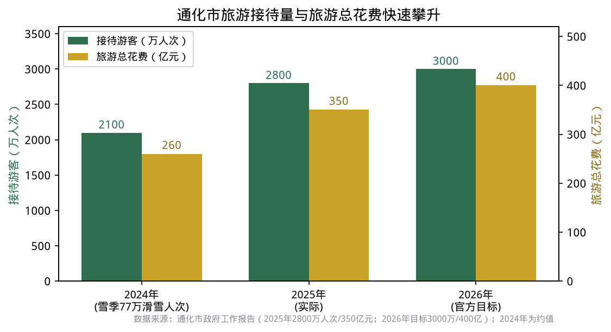
图3-1 通化市旅游接待量与旅游总花费（数据来源：通化市政府工作报告等）
3.1 五个维度的必要性
维度 | 现状问题 | 改造必要性
设施能级 | 游乐设施陈旧、服务配套老化，与“百万级雪场城市”“高铁城市”身份不符 | 补齐城市核心公共空间短板，匹配城市能级跃升
文化活化 | 玉皇阁等文保资源“看得见、进不深”，庙会等民俗流量未转化 | 把文化资源变成可体验、可消费、可传播的产品
城市留客 | 游客“过境通化去长白山/万峰/集安”，市区缺乏2小时以上停留级产品 | 打造市区“流量转化器”，把过境客变过夜客
夜间经济 | 城区夜间文旅供给薄弱，山体夜景资源沉睡 | 以夜游点亮城市天际线，激活夜经济
生态价值 | 95%绿化覆盖率的生态资产缺乏低扰动变现通道 | 以零扰动方式实现“绿水青山”价值转化

3.2 时间窗口的必要性
沈白高铁（2025年9月28日）与G331沿边开放旅游大通道（同日全线贯通）构成“双线红利”，高铁开通首月即带动通化主要景区游客同比增长近两成；万峰雪场首破百万人次。城市流量的“泼天富贵”已经到来，市区承接产品的建设速度决定红利留存率——玉皇山公园改造宜早不宜迟，力争在下一个完整雪季前形成接待能力。
四 新时代客群需求分析
高铁时代与体验经济叠加，通化客群结构正在发生根本变化：由“本地市民为主”转向“本地市民+域外游客”双轮驱动，由“观光打卡”转向“体验、社交、疗愈”复合需求。
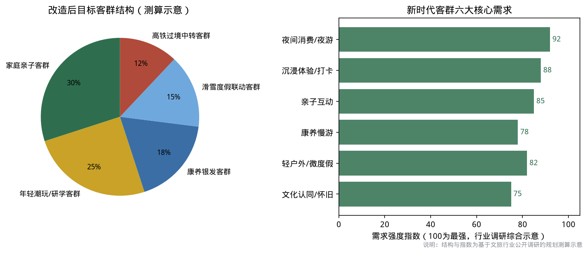
图4-1 改造后目标客群结构与核心需求（规划测算示意）
客群 | 特征与规模判断 | 对玉皇山的核心诉求
家庭亲子客群 | 本地及周边城市家庭，周末高频，客单价稳定 | 安全的无动力乐园、自然研学、四季戏雪戏水、便捷餐饮
年轻潮玩/研学客群 | Z世代与大学生，社交传播主力，沈阳1小时圈直达 | 夜游光影、架空栈道打卡点、国潮文创、电音露营等潮流活动
康养银发客群 | 东北庞大退休群体+南方避暑候鸟客群 | 22℃避暑、森林步道、茶咖静憩、庙会民俗、无障碍设施
滑雪度假联动客群 | 万峰百万级滑雪客群，来自珠三角、长三角等地 | 滑雪之外的“第二晚理由”：城市夜景、温暖业态、冰灯庙会
高铁过境中转客群 | 通化站日均3000—7000人次进出，去往长白山方向 | 2—4小时快速游览产品：登山观城、文化速览、伴手礼

需求侧结论：新客群不再为“一座山”买单，而是为“山上的内容+情绪价值”买单。玉皇山的提升必须从“园林绿化思维”转向“产品运营思维”，围绕夜间化、四季化、体验化、智慧化四个关键词组织内容。
五 玉皇山公园需要提升的内容分析
提升方向 | 现状短板 | 提升内容（遵循零扰动四原则）
入口形象与交通 | 入口辨识度弱、停车不足 | 入口广场改造（既有硬化面）、标识系统、共享巴士接驳通化站/万峰/龙兴里
架空观景系统 | 山巅视野好但缺乏观景产品 | 架空桁架观景廊/观景平台、林上步道，不触地面植被，形成“城市阳台”地标
夜游光影系统 | 夜间无照明无业态 | 山体轮廓亮化、玉皇阁泛光（文保规范内）、林间光影夜游线（可移动灯组）
四季游乐产品 | 游乐设施陈旧单一 | 无动力乐园、山地滑道（既有场地）、冬季雪圈戏雪场、冰灯园（广场布置）
文化体验活化 | 文保资源静态展示 | 庙会IP化运营、道文化研学、摩崖石刻文化径、汉服游园、祈福文创
康养休闲业态 | 缺乏停留型消费空间 | 庭院茶咖、森林书吧（建筑内改造）、疗愈步道、避暑营地（可移动装置）
服务配套设施 | 厕所、导览、休憩设施老化 | 驿站化改造既有建筑、母婴/无障碍设施、智慧导览
智慧运营系统 | 无线上运营能力 | 小程序（票务/导览/会员/商城）、客流监测、能耗管理（详见第九章）

六 经营前景分析
6.1 冬季项目运营：与万峰雪场的城市级联动
2025—2026雪季，万峰通化滑雪度假区接待游客首破100万人次、营收首破1亿元，成为继北大湖、松花湖之后吉林省第三家“百万级”雪场，客源覆盖珠三角、长三角；全市三家滑雪场合计接待112.24万人次。通化站至万峰免费接驳车雪季累计接送1.6万人次，“滑雪到通化”已成为省外游客共识。
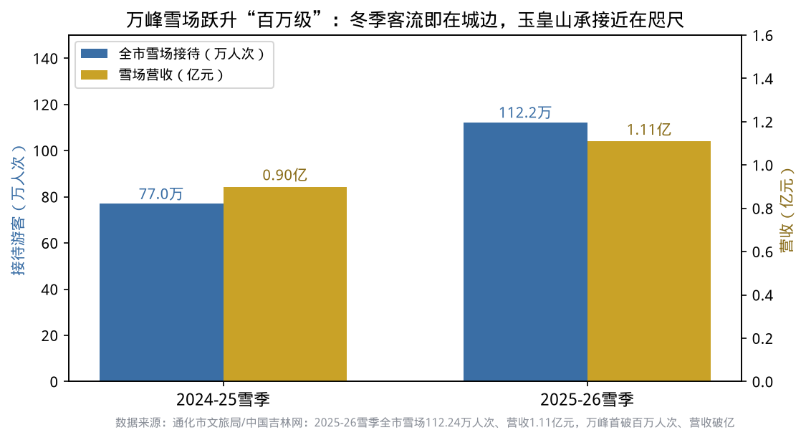
图6-1 万峰雪场跃升“百万级”（数据来源：通化市文旅局、中国吉林网）
联动逻辑：滑雪是“白天的生意”，城市需要“晚上的生意”。玉皇山冬季产品（冰灯庙会、雪圈戏雪、山顶夜景、温暖茶咖）恰好填补滑雪客群17:00后的消费空档，形成“白天滑雪在万峰、晚上灯火在玉皇”的城市动线；同时为不滑雪的随行家庭成员（老人、儿童）提供市区玩雪替代方案。具体联动措施：
- 与万峰互认联票/雪票尾单兑换玉皇山夜游票，双向导流；
- 接驳专线延伸：通化站—万峰—龙兴里—玉皇山夜游环线；
- 共办赛事节庆：雪季开板节、冰灯庙会、春节灯会与万峰嘉年华档期互补；
- 联合营销：进入万峰渠道包（OTA、俱乐部、包机包列产品）成为“通化两晚”标准行程。
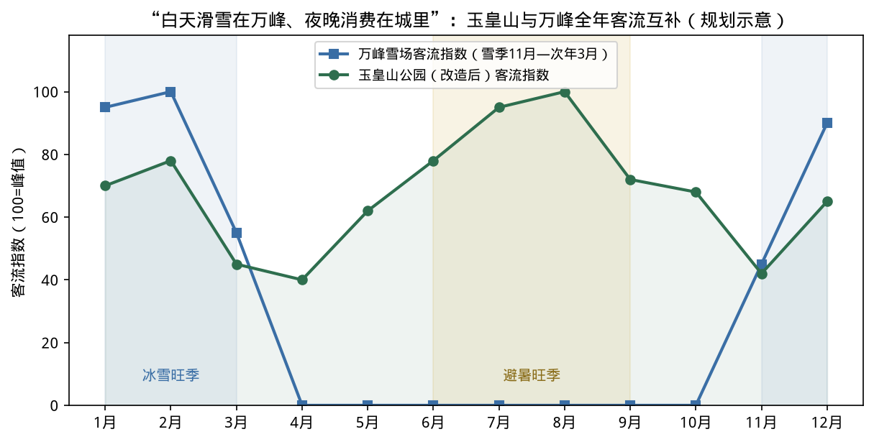
图6-2 玉皇山与万峰全年客流互补关系（规划示意）
6.2 全球变暖背景下的避暑需求
全国平均高温日数持续攀升并屡创新高，避暑正从“偏好”变为“刚需”，南方“候鸟式避暑”人群规模逐年扩大。通化森林覆盖率66.64%，夏季平均气温约22℃，属“清爽吉林·22℃的夏天”核心区。玉皇山公园作为市区内即达的森林空间，是承接避暑长住客群日常休闲的最佳载体：森林步道、林荫茶咖、避暑营地、夏夜电音与啤酒节等产品可将“凉资源”转化为“热经济”。
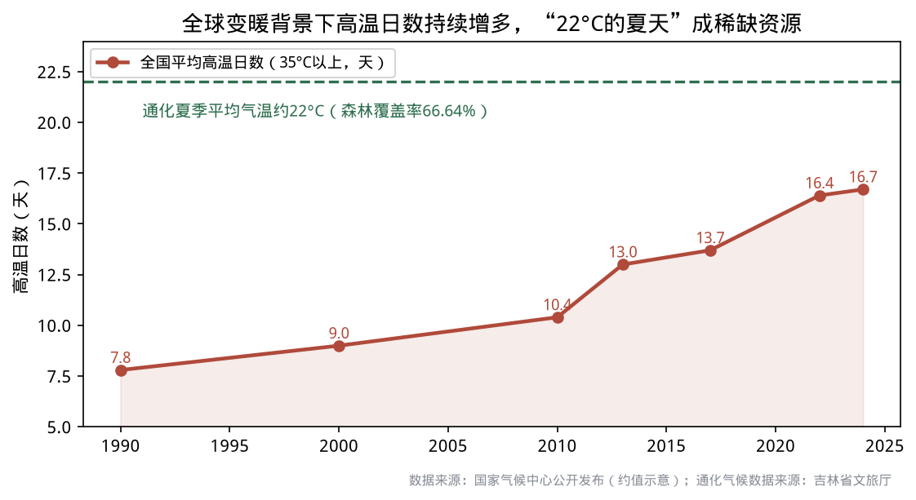
图6-3 全国高温日数趋势与通化避暑优势（数据来源：国家气候中心公开发布约值）
6.3 G331沿边开放旅游大通道节点价值
G331吉林段1240公里于2025年9月28日全线贯通，串联216个边境村、16个口岸、45个3A级及以上景区，通化是通道西南起点城市和综合客运枢纽。国庆假期G331通化段进出车辆9.2万辆次、同比增长61.4%。自驾大通道的特征是“沿线快行、节点深游”——通化作为进入G331的第一站/最后一站，玉皇山“登高一览山城”恰是自驾客群理想的行程起点仪式和收官打卡点，公园应配套房车临时停靠、自驾服务驿站等功能。
6.4 沈白高铁客流红利
沈白高铁2025年9月28日开通，设计时速350公里，通化正式接入全国高铁网：沈阳北至通化最快1小时01分，北京朝阳至长白山4小时33分。开通首月全线运送旅客超66万人次，通化站日均发送3000人次、居全线新建车站首位；2026年春运日均发送4400人次、峰值超7000人次。高铁带动通化主要景区游客量同比增长近两成，通化已“彻底告别旅游过境地身份”。
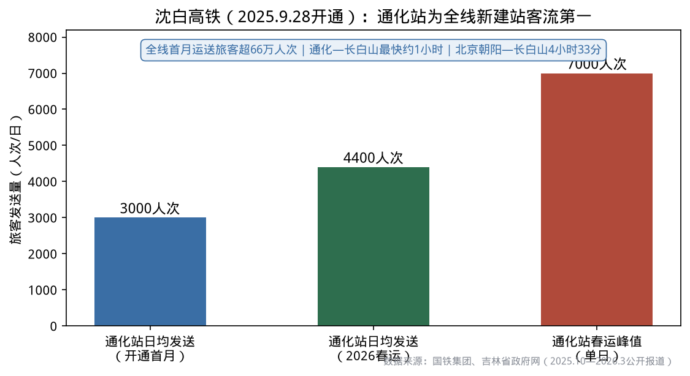
图6-4 沈白高铁通化站客流表现（数据来源：国铁集团、吉林省政府网）
玉皇山承接策略：针对高铁客群开发“2小时城市速览”产品（高铁票根优惠联动政策已在全市实施）、行李寄存+接驳直通、山顶观景+文创伴手礼快线，把候车/中转时间变为消费时间。
6.5 以长白山为核心的区域联动前景
沈白高铁使通化—长白山进入约1小时交通圈，通化成为长白山旅游西南门户和“大长白山旅游圈”重要一环。长白山站日均发送旅客5023人次、同比增长40%，区域客流基数庞大。通化的机会在于以价格与烟火气优势承接长白山溢出客流：“游长白山、住通化、夜玉皇”，即以市区更优的住宿性价比+夜间产品，把长白山行程的一晚留在通化。玉皇山夜游是这一策略的核心抓手。综合判断：公园经营面向“万峰雪季百万客流+长白山过境客流+G331自驾客流+本地280万区域人口”四重市场，客源保障充分，前景确定性高。
七 市场空白分析：通化留客能力不足与改造迫切性
通化的流量结构呈现明显的“过境化”特征：万峰在城郊、高句丽在集安、长白山在东侧，游客在通化市区的停留时间与消费深度不足，“旅长游短”在市区层面依然存在。市区现有夜间产品以龙兴里街区为主，供给单一，尚无山地型、观景型、亲子型夜间产品。
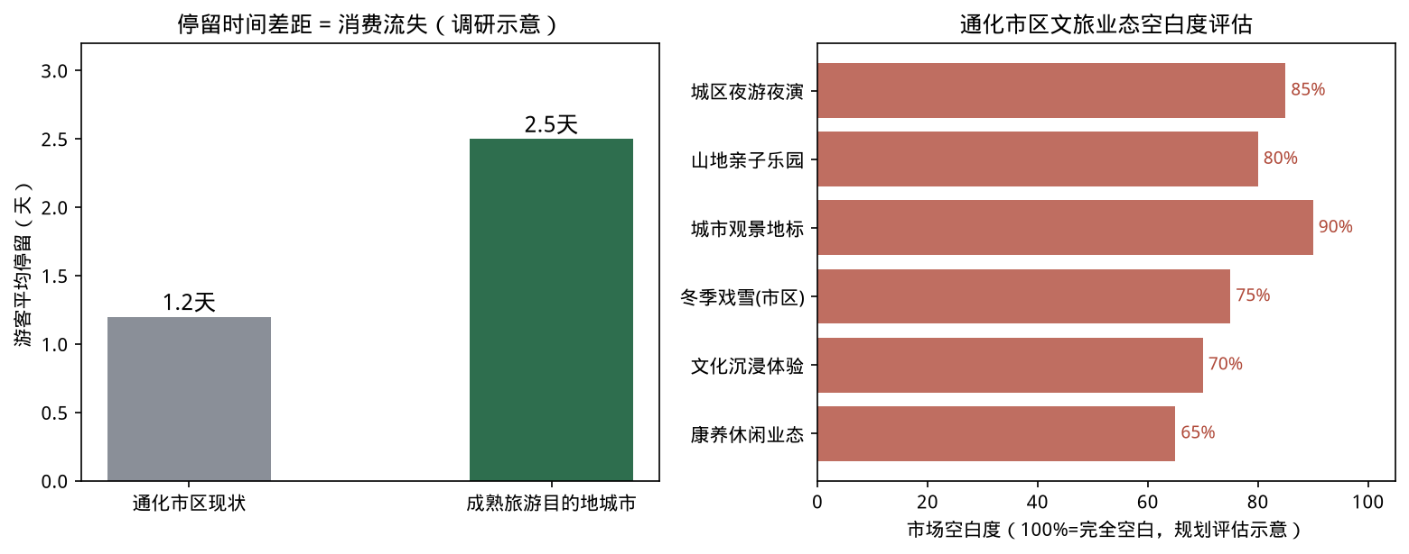
图7-1 停留时间差距与市区业态空白评估（规划调研示意）
7.1 六大市场空白
空白领域 | 现状 | 玉皇山填补方式
城市级夜游夜景 | 市区无山体夜游、无城市夜景观赏点 | 山体亮化+架空观景平台+光影夜游线，唯一性强
山地亲子乐园 | 市区无成规模无动力亲子乐园 | 建设用地内布设无动力乐园+四季戏雪戏水
城市观景地标 | 无“一览通化全城”的标志性体验 | 山巅“城市阳台”，游客来通“第一张全景照”
市区冬季玩雪 | 玩雪必须去雪场，家庭客群不便 | 市区雪圈场+冰灯庙会，滑雪客群家属承接地
文化沉浸体验 | 文保点静态观览，缺互动消费 | 庙会IP、祈福文创、道文化研学、汉服游园
康养微度假 | 避暑客群缺乏市区日常休闲载体 | 森林步道+庭院茶咖+避暑营地

7.2 迫切性结论
每一个空白都对应正在流失的消费：滑雪客群的夜间消费、高铁中转客群的两小时消费、避暑客群的长住消费。双线贯通与万峰破百万的红利期已经打开，谁先建成市区留客产品，谁就锁定渠道与心智。玉皇山公园改造不是“锦上添花”的园林工程，而是通化把过境流量转化为城市消费的“最后一块拼图”，具有强烈的时间紧迫性，建议按“一年建成、两年成势、三年成名”推进。
八 投入产出分析与营业收入提升50%方案
8.1 测算基准说明
本章以附件工作表05（投入预估）、工作表06（营业收入预估）为基准（本报告编制环境中未能读取该附件原始数据，故将其合计营业收入记为“基准=100%”进行结构化拆解；文中另附可直接替换参数的示例测算表，请以贵司实际工作表数据代入后复核）。目标：在工作表06基准营业收入之上提升50%。
8.2 提升50%的路径拆解
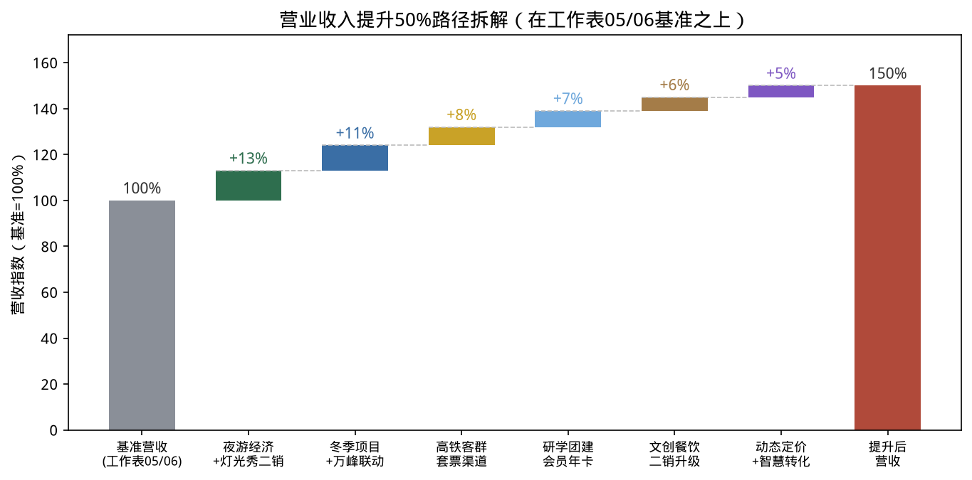
图8-1 营业收入提升50%路径瀑布图（基准=工作表05/06合计收入）
路径 | 增量贡献 | 分项目具体措施
① 夜游经济+灯光秀二销 | +13% | 山体光影夜游单独售票（夜场票=日场票约60%定价，新增客群而非分流）；夜市集市摊位租金+流水抽成；夜游联带餐饮酒饮消费；节假日夜场延时至22:00
② 冬季项目+万峰联动 | +11% | 雪圈戏雪场按小时计费+装备租赁；冰灯庙会（腊月—正月）单独售票；与万峰联票分成及雪票兑换引流；滑雪客群家属日间托管套餐
③ 高铁客群套票渠道 | +8% | 高铁票根折扣引流（全市政策）+“2小时速览”产品上架12306/携程专区；与通化站合作行李寄存+接驳；旅行社渠道佣金制铺货，纳入长白山线路中途站
④ 研学团建+会员年卡 | +7% | 道文化/森林自然研学课程（对接教育局白名单）；企业团建营地包场；市民年卡（本地280万人口基本盘）+亲子季卡，预收现金流
⑤ 文创餐饮二销升级 | +6% | 祈福文创（玉皇阁IP）、人参/冰酒联名伴手礼；庭院茶咖+山顶咖啡（观景溢价定价）；自动售货点位加密，人均二销由低基数翻倍
⑥ 动态定价+智慧转化 | +5% | 旺季/周末/夜场浮动票价；小程序预售+满减券提升复购；套票组合（观景+游乐+夜游）提升客单价；数据驱动的精准营销降低获客成本

六条路径合计+50%。其中①②③为“增客流”（约+32%），④⑤⑥为“增客单与复购”（约+18%），结构均衡、不依赖单一变量；即使单条路径不及预期，仍有冗余空间。
8.3 示例测算表（参数可替换）
以下以假设基准演示测算口径（请以工作表05/06实际数据替换“基准”列后复核）：
经营项目 | 基准年收入占比 | 提升措施后收入指数 | 主要增量来源
门票/观景（含架空观景） | 35% | 35%→46% | 夜场票新增、动态定价、高铁客群导入
游乐项目（滑道/无动力等） | 25% | 25%→34% | 冬季雪圈+四季化运营、套票捆绑
餐饮茶咖 | 15% | 15%→23% | 夜市延时经营、观景咖啡溢价
文创零售 | 8% | 8%→14% | IP文创上新、高铁伴手礼快线
活动/研学/团建 | 10% | 10%→20% | 庙会售票化、研学课程、包场业务
其他（租赁/广告/停车） | 7% | 7%→13% | 摊位租金、品牌冠名、车位周转
合计 | 100% | 150% | 整体提升50%

8.4 各经营项目成本分析
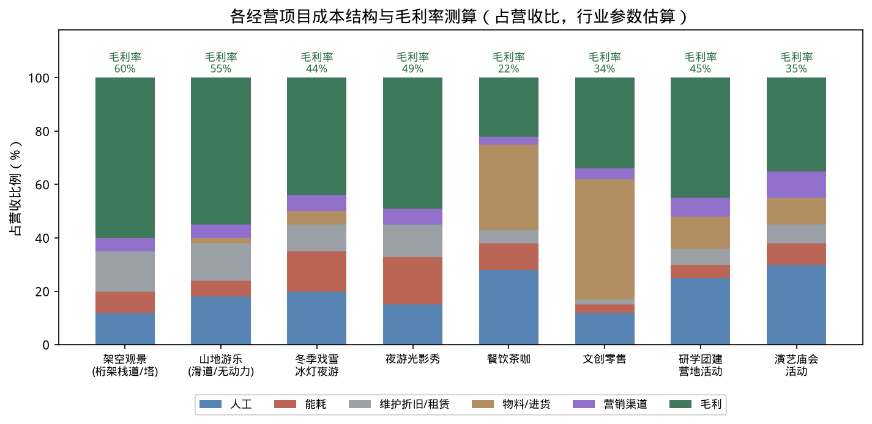
图8-2 各经营项目成本结构与毛利率测算（占营收比，行业参数估算）
经营项目 | 毛利率估算 | 成本构成要点 | 成本管控建议
架空观景（桁架栈道/观景塔） | 约60% | 一次性桁架投入大（计入折旧），运营期人工+保险+年检维护为主，物料成本几乎为零 | 错峰排班；与夜游共用安保照明系统；结构年检纳入年度框架合同
山地游乐（滑道/无动力） | 约55% | 设备折旧/租赁+安全员人工+保险，能耗低 | 无动力设施优先（免能耗）；旺季临时用工+淡季设备保养内部化
冬季戏雪/冰灯夜游 | 约44% | 造雪制冰能耗高、季节性人工集中、冰灯制作物料一次性 | 与万峰共享造雪经验/团购能源；冰灯模块化复用；雪季结束设备封存
夜游光影秀 | 约49% | 灯光设备折旧+电费为大头，内容制作摊销 | 全LED低能耗+分时分区亮灯；内容一次制作三年摊销、每年局部上新
餐饮茶咖 | 约22% | 食材进货约32%+人工28%，损耗敏感 | 中央备餐+小前台；菜单精简聚焦高毛利茶咖甜品；联营扣点模式降低自营风险
文创零售 | 约34% | 进货成本约45%为主 | 以销定产、小批量快反；高毛利自有IP品逐步替代通货
研学团建/营地 | 约45% | 课程导师人工+物料，场地成本低（自有） | 课程标准化+兼职导师库；B端预收款锁定排期
演艺庙会/活动 | 约35% | 演职人员+舞美租赁+宣传投入 | 与本地院团合作分成制；商业赞助冠名对冲成本

整体判断：项目组合加权毛利率约45%—50%，属健康区间。高毛利的观景、游乐、夜游为利润主体，餐饮零售以引流与提升停留为主要功能，活动演艺承担品牌与传播职能——三层结构各司其职。
九 智慧运营与智慧管理：小程序模块架构
建议以微信小程序为核心载体（低获客门槛、强社交裂变），一端两面：游客端（智慧运营）+管理端（智慧管理），共用一套数据中台。
9.1 游客端（智慧运营）八大模块
模块 | 核心功能 | 运营价值
票务预约 | 分时预约、电子票/年卡、套票组合、高铁票根优惠核销 | 削峰填谷、动态定价落地、预收现金流
智慧导览 | 手绘地图、AR实景导航、玉皇阁语音讲解、游线推荐（2小时/半日/夜游线） | 提升体验、引导客流走向二销点位
会员成长 | 积分、等级权益、储值、生日/节气营销、市民年卡 | 复购与本地基本盘经营
活动报名 | 庙会、灯会、研学、露营、赛事报名与签到 | 活动售票化、私域沉淀
线上商城 | 文创预订、伴手礼寄递（高铁客群“空手游”）、餐饮预点单 | 突破物理边界的第二收入曲线
社交裂变 | 打卡集章、拍照模板、拼团券、分销返佣 | 低成本获客、UGC传播
便民服务 | 停车缴费、寄存、轮椅/童车租借、投诉建议、紧急求助一键呼 | 服务口碑与安全底线
联动专区 | 万峰雪票互兑、长白山行程拼接、G331自驾攻略、龙兴里优惠券互发 | 城市级流量互导的线上入口

9.2 管理端（智慧管理）六大模块
模块 | 核心功能 | 管理价值
客流监测 | 闸机+视频AI客流统计、区域热力图、瞬时承载预警 | 安全管理与动线优化依据
经营驾驶舱 | 分项目实时营收、客单价、转化率、渠道ROI看板 | 日清日结，营收提升方案效果可量化追踪
设施设备管理 | 架空设施巡检工单、游乐设备保养台账、能耗分区计量 | 安全合规留痕、能耗成本下降
员工排班 | 旺淡季弹性排班、扫码巡更、服务考核 | 人工成本精细化（人工为多数项目最大成本项）
应急指挥 | 一键广播、应急预案流程化、与文旅/应急部门数据接口 | 极端天气与大客流处置
生态监测 | 林区红外/烟感监测、树木保护台账、恢复原貌影像存档 | 兑现“零扰动”承诺的数字化证据链

十 品牌口号与广告语方案
10.1 主口号（三选一）
口号 | 创意阐释
登玉皇山，阅通化城 | “登”与“阅”两个动作，把公园定义为阅读通化的城市阳台，简洁有力，适合作为总口号
一座与通化同龄的山 | 直击1877年城、山同名的历史事实，唤醒全体市民集体记忆，情感号召力最强
山城之心，玉皇之上 | 点明公园“城市绿心”地位与登临体验，庄重大气，适合政务与形象场合

10.2 场景化广告语
适用场景 | 广告语
避暑季（夏） | 22℃的夏天，360°的通化——玉皇山等风，也等你
冰雪季（冬） | 白天滑雪在万峰，夜晚灯火上玉皇
夜游产品 | 通化的夜，从玉皇山顶亮起
高铁客群 | 高铁一到通化站，先上玉皇山看一眼通化
庙会民俗 | 四月十八上玉皇，百年庙会赶新潮
亲子家庭 | 把周末还给孩子，把孩子交给大山
城市情感 | 140年了，通化人还是喜欢往山上走
区域联动 | 游长白山，别忘了通化留一晚——玉皇山夜景，值得

附 主要数据来源
- 通化市人民政府2026年政府工作报告：2025年接待游客2800万人次、旅游总花费350亿元；2026年目标3000万人次、400亿元。
- 吉林省人民政府网/中国吉林网（2026年3—4月）：2025—2026雪季通化接待国内游客1208.9万人次、出游总花费157.72亿元；全市三家滑雪场接待112.24万人次、营收1.11亿元；万峰首破百万人次、营收破亿。
- 国家铁路局、国铁集团（2025年9月—10月）：沈白高铁2025年9月28日开通，通化站日均发送3000人次、居新建站首位；首月全线运送旅客超66万人次。
- 交通运输部在线访谈（2025年12月）：G331沿边开放旅游大通道2025年9月28日全线建成通车，串联45个3A级及以上景区。
- 吉林省林业和草原局、通化机场官网、百度百科：玉皇山公园及玉皇阁历史沿革、省级文物保护单位信息。
- 吉林省文旅厅：通化森林覆盖率66.64%、夏季平均气温约22℃（“清爽吉林·22℃的夏天”）。
- 注：文中标注“示意/测算/约值”的图表数据为规划分析用估算，需在方案深化阶段以实测与贵司工作表05/06数据校核。

